


INDECA
ARCHIVO GENERAL
DIRECCIÓN ADMINISTRATIVA
MANUAL de control del
ARCHIVO GENERAL del
indeca

GUATEMALA, CENTRO AMÉRICA

15 ENERO DE 2019
Actualizaciones
Resolución GG-06-2019
Resolución JD-07-2022

Contenido

Descripción Página
- Presentación 2
- Base Legal 2
- Objetivo general 2
- Objetivo específico 3
- Estructura organizacional 3
- Funcionamiento del Sistema de Archivo 4
- Políticas de Administración del Sistema del Archivo General 4 - 5
- Procedimientos Operativos 5 - 15
- Documentos de Archivo de Gestión que no son objeto del archivo permanente 15
- Instalaciones del archivo 15 - 18
- Preservación, restauración y conservación de documentos 18
- Capacitaciones 19
- Programa de digitación de documentos principales 19
- Inventario 19 - 21
- Glosario de términos archivísticos 22 - 26

- Presentación
Con el fin de fortalecer la transparencia en el ejercicio de las funciones públicas que realiza el INDECA, es muy importante contar con un sistema institucional de archivo que permita gestionar adecuadamente los documentos que produce cada una de la Direcciones que conforman el instituto. Para que el sistema cumpla con su objetivo, debe permitir la fácil localización de los documentos, así como una conservación apropiada de las características físicas de los mismos. Todo esto implica integrar estructuralmente y funcionalmente los diferentes fondos documentales de la institución, aplicando principios, normas técnicas y métodos de archivo: físico y digital para la conservación documental que forman parte del patrimonio del INDECA.
- Base legal
Acuerdo Gubernativo número 645-2005 “Normas Generales de Acceso a la Información Pública en el Organismo Ejecutivo y sus Dependencias” y sus reformas en el Acuerdo Gubernativo número 535-2006.
Decreto número 57-2008 “Ley de Acceso a la Información Pública”.
- Objetivos generales
- Establecer los procedimientos que las Direcciones y sus unidades debe observar para clasificar, ordenar los documentos al momento de transferirlos al Archivo General, así como: registrar, organizar, clasificar, ubicar, usar, conservar, seleccionar, y gestionar el destino final de los mismos.
- Proponer la creación dentro del instituto de órganos administrativos que apoyen el mejoramiento del funcionamiento del Archivo General, dentro ello la Creación del Comité de Archivo.

- Objetivo especifico
- Que el manual sirva como herramienta administrativa para las Direcciones y Unidades en materia de la operatividad archivística en los temas de criterios de ordenamiento, clasificación, valoración, selección y depuración de documentos.
- Estructura Organizacional del Archivo Central
  - Dirección Administrativa
    - Unidad de Acceso a la Información Pública
      - Archivo General

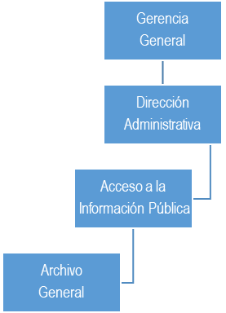

- Funcionamiento del Sistema de Archivo
  - Fase activa: En esta fase del documento, va desde su apertura e integración del expediente hasta su conclusión, tiene una utilidad administrativa inmediata, por lo cual permanece en el archivo de la unidad administrativa productora.
  - Fase semi activa: En esta fase se encuentran los expedientes que ya están concluidos, por lo que su conservación pasa a la unidad de Archivo General, por ser susceptible de consultas esporádicas.
  - Fase Inactiva o Histórica: En esta fase se encuentran los expedientes que por su naturaleza u otros factores se les asignan valores primarios y/o secundarios.
- Políticas de Administración del Sistema del Archivo General
  - Todo trabajador del INDECA está obligado a garantizar la integridad y conservación de los expedientes y documentos que de acuerdo a sus atribuciones y funciones le corresponde resguardar, conforme al ciclo de vida de los mismos.
  - Toda acción que se tome por los órganos administrativos que apoyan al funcionamiento del archivo deben ser avalados por la máxima autoridad del instituto.
  - Administración de documentos
Los documentos de archivo se administraran en base a su ciclo vital: Gestión, Concentración e Histórico.
  - Transferencia de documentos
Toda transferencia de documentación al Archivo General, debe ser coordinada con anticipación, con el Encargado del Archivo.
  - Resguardo de documentos
La Unidad de Archivo General es la responsable del resguardo, custodia y conservación en la fase semiactiva e histórica, cuya frecuencia de consulta ha disminuido, hasta que concluye su plazo de su conservación en razón de sus valores primarios y secundarios.
  - Personal autorizado
Los Directores deben informar por escrito que personal está autorizado para:
    - Transferir documentos al Archivo General
    - Prestar, consultar, gestionar copias o consultar documentos
- Procedimientos Operativos
  - Recepción de documentos
    - Objetivo
Brindar el servicio de recepción de documentos a las Direcciones y unidades que conforman el INDECA, para su resguardo y conservación.
    - Política de recepción de documentos
Las Direcciones y unidades, deben enviar documentos internos y externos originales y/o copias ya depurados.
    - Clasificar, ordenar y asignar los documentos para su archivo
Agrupar los documentos bajo conceptos que reflejan las funciones generales y las actividades de la institución, dentro de una estructura jerárquica y lógica de manera que se agrupen por separado los documentos contables, de estudios, resoluciones, etc., por Direcciones o Unidades.
Deberá procederse a ordenar la documentación, de tal manera que permita tener los documentos codificados, organizados físicamente y señalizados.
    - Integración de expedientes
La integración de expedientes deberá hacerse en fólderes plenamente identificados con la carátula, con el objeto de homologar su clasificación y descripción. Los expedientes deberán foliarse para preservar la integridad de la información que contienen y también deberá evitarse incorporar elementos que dañen o lastimen a los documentos, como clips o grapas de metal.

RECEPCIÓN DE DOCUMENTOS EN ARCHIVO GENERAL
ACTIVIDAD | PASO | RESPONSABLE | DESCRIPCIÓN
Selección y clasificación de documentación | 1 | Asistente de la Dirección y/o Encargado de trasladar documentación y Jefe Inmediato | - Clasificar: Determinar la clase o grupo al cual pertenece el/los documentos.  - Ordenar: Unir los documentos de cada grupo, dándoles un orden cronológico, alfabético, numérico, según sean las necesidades que de los documentos tengan los usuarios.  - Prepara los expedientes (previamente agrupados), utilizando para su clasificación la nomenclatura de series y sub series documentales autorizadas.  - Organiza los documentos en archivadores, y de ser necesario separa con carpetas; si el contenido del archivador consta de varios expedientes (ver anexo 1)  - Usa materiales que se adecuen para el archivo y conservación documental (eliminar objetos metálicos).  - El jefe inmediato supervisa y autoriza la transferencia documental.
Traslado de documentación | 2 | Asistente de la Dirección y/o Encargado de trasladar documentación | Identifica adecuadamente (ver anexo 2) el archivador, libro u otro medio que haya utilizado, el contenido del mismo. De forma clara y breve.
Traslado de documentación | 3 | Asistente de la Dirección y/o Encargado de trasladar documentación y  Jefe Inmediato | - Toda la documentación debe ser entregada debidamente foliada.  - Ya sea por expediente o por archivador (completo).  - Debe elaborarse una boleta de retención documental por cada expediente o archivador, la cual debe ser firmada por el Director o Jefe de Unidad, que está transfiriendo la documentación. (ver anexo 3)
Ingreso de documentos al Archivo General | 4 | Asistente de la Dirección y/o Encargado de trasladar documentación | Completa el formulario Constancia de ingreso de documentos al Archivo (ver anexo 4) indicando la descripción y cantidad de archivadores.  Podrá adjuntar un oficio dirigido al Encargado del Archivo detallando los archivadores y las boletas de retención que tiene cada uno.
Ingreso de documentos al Archivo General | 5 | Asistente de la Dirección y/o Encargado de trasladar documentación | Traslada los archivadores físicos en forma correlativa y ordenada de acuerdo al detalle anotado en el formulario y/u oficio.
Ingreso de documentos al Archivo General | 6 | Encargado del Archivo General | Recibe el formulario y revisa que el mismo cumpla con los requisitos y las firmas que correspondan.
Ingreso de documentos al Archivo General | 7 | Encargado del Archivo General y Asistente de la Dirección y/o Encargado de trasladar documentación | Revisan y verifican que la documentación y el detalle de la misma coincidan, que esté todo en el orden debido y se procede a firmar y sellar la copia del formulario de recibido.
Revisión | 8 | Encargado del Archivo General | Si no se cumplen los pasos anteriores, no se recibirá ningún documento; de modo que se regresan a su lugar de origen.
Consultas | 9 | Encargado del Archivo General | Debe colocar la documentación en la estantería correspondiente para su fácil acceso y consulta, manteniendo documentación histórica y de gestión conforme a la Tabla de Retención Documental autorizada.
Ubicación | 10 | Encargado del Archivo General | Ubicará los documentos en las estanterías o donde corresponda; 7 días hábiles o más dependiendo el volumen de la documentación.
Mantenimiento de la base de datos electrónica | 11 | Encargado de Archivo General | Debe mantener actualizada la información en la base de datos electrónica, de la misma forma en que la documentación está ubicada físicamente en los fondos y estanterías u otro medio.
Embalaje de documentos para transferencia a otro fondo u instalación | 12 | Encargado de Archivo General | De manera periódica, debe guardar los documentos en cajas de forma ordenada y limpia; tomando en consideración lo siguiente:  - Limpiar los documentos al extraerlos de los archivadores, cerciorándose que se encuentren libres de objetos metálicos.  - Cubrirlos con folder, identificar en la parte frontal con el mismo nombre y amarrarlos con cáñamo, para conservarlos.  - Guardar la documentación por Dirección.  - Elaborar un informe en papel y digital de los documentos guardados en las cajas e identificar el exterior.  (5 días, dependiendo el volumen de documentos)
 | 13 | Encargado de Archivo General | Solicita autorización del Jefe Inmediato, para hacer el traslado de los documentos embalados para otro fondo u instalación.  Archivos anexos: Fraijanes y Chimaltenango.
Informes | 14 | Encargado del Archivo General | Mensualmente debe informar a la Dirección Administrativa los movimientos e ingresos de los documentos así como las otras actividades realizadas.
Clasificación y ubicación física | 15 | Encargado del Archivo General | De acuerdo a la valoración documental; misma que se detalla en la ficha de retención documental, de forma periódica debe evaluar la documentación, para su reorganización, enviando un informe Anual al Encargado de la Unidad de Acceso a la Información. (en el transcurso del 1er. trimestre del año)
Depuración | 16 | Encargado del Archivo General | Anualmente debe notificar al Encargado de la Unidad de Acceso a la Información Pública, para que se convoque a una sesión junto con los directores para su depuración y/o eliminación de los documentos previamente evaluados y analizados, de acuerdo a los informes del paso anterior.

Anexo 1
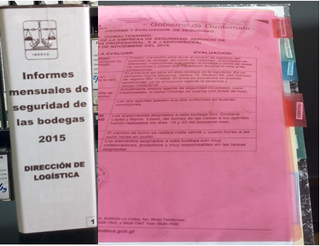

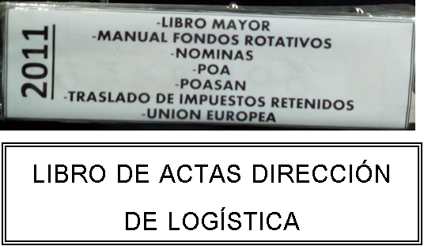
Anexo 2

Anexo 3
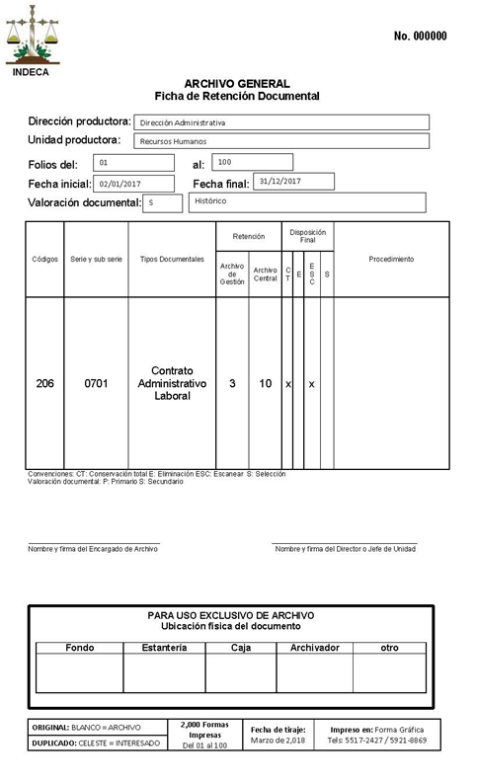

  - Recepción de expedientes de ex empleados del INDECA
    - Pasan a formar parte del Archivo General, los expedientes de empleados que han dejado de pertenecer a la institución por causas diversas.
RECEPCIÓN DE DOCUMENTOS EN ARCHIVO GENERAL
QUE FORMARÁN PARTE DE LOS ARCHIVOS DE EX EMPLEADOS
ACTIVIDAD | PASO | RESPONSABLE | DESCRIPCIÓN
Clasificación de documentación | 1 | Encargada de Recursos Humanos | Al momento de realizarse la contratación de personal, la encargada de RRHH, crea un expediente personal único, el cual debe ir ordenado de forma cronológica.  Organiza el expediente en folder o carpeta y lo identifica con el nombre de la persona.  Usa materiales que se adecuen para su manejo y conservación documental (eliminar objetos metálicos)  - El jefe inmediato supervisa y autoriza la transferencia documental.
Traslado de documentación | 2 | Encargada de RRHH | Cuando finalice la relación laboral, la encargada de RRHH, debe esperar a que se complete la papelería de liquidación, para que el expediente personal deje de ser activo.  Previo a su traslado debe foliar todo el expediente de forma correlativa y la Directora Administrativa supervisa y autoriza la transferencia.
Traslado de documentación | 3 | Encargada de RRHH y Encargado de Archivo | Completa el formulario Constancia Ingreso de Documentos al Archivo (ver anexo 4) indicando la descripción y cantidad de expedientes así como la boleta de retención documental.
Ubicación | 4 | Encargado de Archivo | Procede a registrar el expediente en el sistema otorgándole un número de registro, previo su ubicación en los archivadores.
Ubicación | 5 | Encargado de Archivo | Los expedientes inactivos deber estar ordenados de manera alfabética.  Los expedientes inactivos son documentos históricos, por lo que deben ser conservados permanentemente aplicando principios de conservación y preservación.

Anexo 4
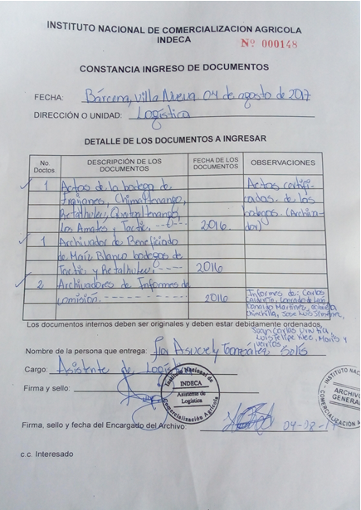

  - Préstamo de documentos
    - Objetivo
Garantizar el control del préstamo de los documentos y la devolución íntegra y oportuna de los mismos, por parte de los usuarios de los servicios que brinda el Archivo General.
    - Políticas del préstamo
- Los funcionarios públicos autorizados para solicitar préstamo de documentos son:
- El funcionario público que requirió el documento, es responsable de la devolución íntegra u oportuna del mismo.
- Si se necesita más tiempo de préstamo, el funcionario deberá solicitarlo por escrito y no puede excederse del periodo fiscal vigente.

PRÉSTAMO DE DOCUMENTOS EN ARCHIVO
PASO | RESPONSABLE | ACCIÓN
1 | Jefe o Asistente de la dirección solicitante. | Solicita el formulario “Solicitud de Documentos”, detallando la información o los documentos requeridos.
2 | Encargado del Archivo General. | Previo a la entrega del formulario, verifica en la base de datos la existencia del o los documentos requeridos.
3 | Encargado del Archivo General | Si la información o documentos solicitados no se encuentran ingresados en el archivo, inmediatamente lo hace del conocimiento del solicitante.
4 | Encargado del Archivo General | Si la información se encuentra ubicada en el archivo, entrega con conocimiento el formulario solicitado.
5 | Encargado del Archivo General y Asistente de la Dirección o solicitante. | Previo a la entrega de la documentación, la encargada del archivo junto con la persona interesada, verifican que toda la información requerida en el formulario sea completada correctamente.
6 | Encargado del Archivo General. | Recopila la información solicitada y de ser necesario foliarlo antes de entregarlo al solicitante en un tiempo máximo de 48 horas.
7 | Encargado del Archivo General. | Recibe de las dependencias la documentación prestada. El tiempo del préstamo no debe exceder los 10 días hábiles.
8 | Director y Gerente General | Si por alguna situación en específico se requiere que la documentación prestada, se mantenga fuera del archivo general por más tiempo, el Jefe de la dirección interesada debe elaborar una nota dirigida a la Dirección Administrativa con copia a la encargada del archivo; justificando las razones y el tiempo aproximado del préstamo de documentos con Vo. Bo. de Gerencia General.

    - Copias o consulta de documentos
      - Objetivo
Brindar al usuario la posibilidad de acceder a los documentos sin necesidad que ser extraídos del Archivo General.
      - Políticas
        - La copia de los documentos las realizará la persona encargada de Archivo General.
        - Los documentos serán consultados bajo la supervisión de la persona encargada de Archivo General

PASO | RESPONSABLE | ACCIÓN
1 | Jefe o Asistente de la Dirección solicitante. | Solicita el formulario “Solicitud de Documentos”, detallando la información o los documentos requeridos.
2 | Encargado del Archivo General. | Previo a la entrega del formulario, verifica en la base de datos la existencia del o los documentos requeridos.
3 | Encargado del Archivo General | Si la información o documentos solicitados no se encuentran ingresados en el archivo, inmediatamente lo hace del conocimiento del solicitante.
4 | Encargado del Archivo General | Si la información se encuentra ubicada en el archivo, entrega con conocimiento el formulario solicitado.
5 | Encargado del Archivo General y Asistente de la Dirección o solicitante. | Previo a la entrega de la documentación, la encargada del archivo junto con la persona interesada, verifican que toda la información requerida en el formulario sea completada correctamente.
6 | Encargado del Archivo General | Si de acuerdo al formulario el/la interesado(a), necesita una copia, se le hace entrega de la documentación requerida.
7 | Encargado del Archivo General y Asistente de la Dirección o solicitante. | Si de acuerdo al formulario el/la interesado(a), necesita realizar una consulta, éste revisa y realiza la consulta respectiva en la documentación en las instalaciones del archivo general.

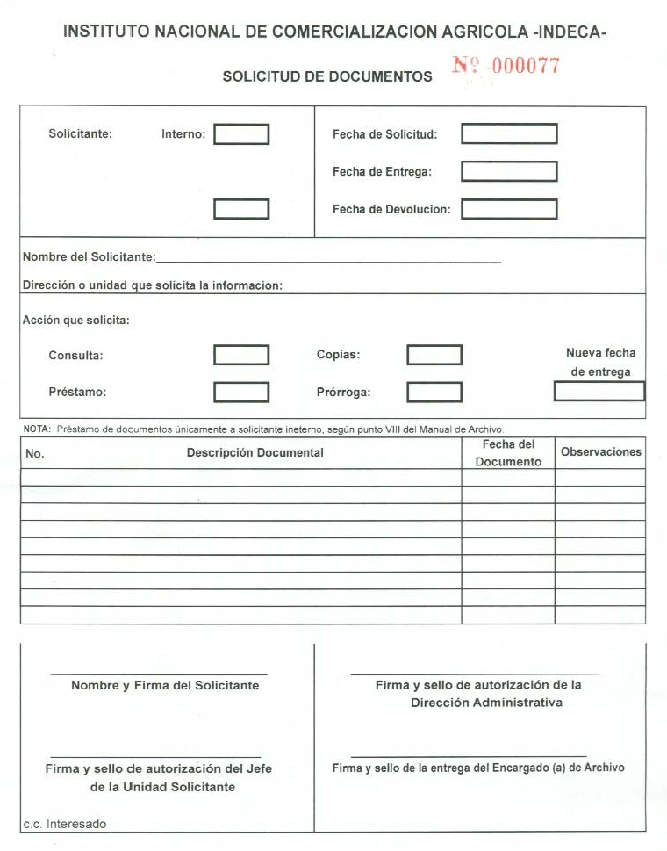

- Documentos de Archivo de Gestión que no son objeto de archivo permanente
Los documentos que no son objeto de archivo, que no se incorporan a un expediente definitivo tales como: borradores, fotocopias, control de correspondencia y documentos no determinantes. Se podrán destinar desde la propia Unidad para un segundo uso o a los centros de recolección de papel para ser reciclado u otra instrucción que las autoridades superiores
- Instalaciones del archivo
Las zonas de la oficina, atención al usuario, consulta y de trabajo archivístico deben estar fuera del área del depósito documental.
  - Característica generales
    - Piso, muros, techos, puertas deben estar hechos con materiales ignífugos.
    - Uso exclusivo para el archivo
    - Climatización
    - Piso terrazo
  - Iluminación
    - Ventanas con vidrios opacos, con filtro ultravioleta.
    - Luces frías de baja potencia (de 50 a 100 luxes)
  - Ventilación
    - El caudal debe renovar continuamente el aire de una a dos veces por hora.
  - Mobiliario
    - Estanterías abiertas dobles, con tornillos de material anticorrosivo
    - Ultima bandeja a un mínimo de 20 cms. del suelo.
    - Estanterías despegadas de la pared: 20 cms.
    - Carro con ruedas para mover cajas, documentos.
  - Equipo
    - Computadora
    - Escáner
    - Fotocopiadora
    - Deshumidificadores
    - Filtros de aire
    - Medidor de humedad relativa y temperatura
  - Contenedores
    - Cajas de cartón neutro
  - Prevenciones del depósito documental
    - Bomba de agua, en caso de inundación
    - Sistema de prevención y extinción de incendios.
      - Detector Óptico/Fotoeléctrico de tipo puntual
        - Detectan humo, activando una alarma contra incendios.|
      - Extintores manuales: polvo ABC
      - Luces de emergencia
- Preservación, restauración y conservación de documentos
  - Se prohíbe el ingreso de personas ajenas al archivo si autorización previa.
  - Adoptar medidas de seguridad a fin de evitar la sustracción indebida de los documentos, así como el ingreso de personas ajenas y extrañas al área de archivo
  - Desconectar los servicios eléctricos y sanitarios al término de la jornada laboral.
  - No fumar dentro del archivo, para lo cual se debe instalar rótulos, según Acuerdo Gubernativo No. 74-2008.
  - Disponer de extintores de polvo seco con carga vigente.
  - No mantener en el archivo material inflamable.
Nota: en este apartado se elaborará una guía de conservación. Por ser un tema amplio.
- Capacitaciones
La capacitación del personal relacionado a las labores de archivo se realizará en función a la necesidad de actualización y disponibilidad presupuestaria, esta capacitación tiene como objeto adquirir mayores conocimientos de la manera correcta de administrar los documentos.
- Programa de digitalización de documentos principales
Para identificar el contenido de las cajas de archivo y la ubicación de las estanterías respectivas, se procederá a realizar un inventario específico e ingresar la información a una base de datos, que permita la ubicación rápida del documento.
Los documentos de uso especial y que presentan mayor riesgo de deterioro o extravío por el uso, deberán escanearse y archivarlos en una base de datos específica bajo la custodia del Director Administrativo.
- Inventario
  - Descriptivo
    - Esquema de presentación de la información
      - Unidad de conservación
        - Estantería
        - Archivador
        - Caja plástica
        - Caja de Cartón
        - Otra presentación
        - Valoración Documental
      - Fondo
        - Archivo Central
        - Anexo Fraijanes
  - Volumen de oficios
    - Norma Técnica Colombiana NTC5029: Esta norma específica métodos para la medición de archivos con soporte en papel, con un margen mínimo de error. La medición que se adoptará en la de metros lineales, es la más aceptada archivísticamente por su precisión y facilidad para realizarla. Se mide con la documentación puesta de canto o filo.
Se utilizará una tabla de equivalencias que contiene la cantidad de folios cada metro lineal en el que se tomaron como referencia los gramajes de papel más comúnmente utilizados.
    - Fórmula
Q = # METROS * PFM
Donde:
Q = cantidad de folios
# Metros = número de metros lineales
PFM = promedio de folios por metro lineal (Tabla de equivalencias)

    - Tabla de equivalencias

      - Se elaborará una tabla de equivalencia, clasificando las medidas por unidad de conservación:
        - Legajo
        - Carpeta
        - Caja plástica
        - Caja de archivo
        - Archivadores
        - Otros

- Glosario de términos archivísticos
  - Acta
La relación escrita donde se consigna el resultado de las deliberaciones y acuerdos de cada una de las sesiones de cualquier junta, cuerpo o reunión.
  - Acuerdo
Resolución tomada por unanimidad o por mayoría de votos sobre cualquier asunto por tribunales, corporaciones o juntas.
  - Base de cotización
Base Documento que contiene todas las disposiciones, condiciones y procedimientos para efectuar una cotización y para el control administrativo de la compra de un bien o servicio hasta su liquidación final de licitación
  - Base de licitación
Base Documento que contiene todas las disposiciones, condiciones y procedimientos para efectuar una licitación y para el control administrativo de la compra u contratación de un servicio durante su ejecución y hasta su liquidación final de licitación

  - Certificación
Testimonio o documento justificativo de la verdad de algún escrito, acto o hecho. Acto por medio del cual una persona da fe de algo que le consta. Acción de certificar una carta.
  - Conciliación
Proceso que tiene por objeto hacer coincidir las partidas del debe y del haber en la contabilidad por partida doble.
  - Contrato
Convenio formal entre dos o más personas para constituir, reglar, modificar o extinguir un vínculo.
  - Control
Proceso cuyo objetivo es la detección de logros y desviaciones para evaluar la ejecución de programas y acciones y aplicar las medidas correctivas necesarias.
  - Correspondencia
Conjunto de documentos y comunicaciones que expiden o reciben los funcionarios de una institución.
  - Declaración
Manifestación formal que realiza una persona con efectos jurídicos, especialmente la que hacen las partes, testigos o peritos en un proceso. Tributaria: la que se hace a la administración tributaria manifestando la naturaleza y circunstancias del hecho imponible.
  - Diario/periódico
Un diario designa una publicación (impresa) que agrupa y presenta cierto número de artículos sobre los sucesos del día.
  - Dictamen
Opinión, consejo o juicio que en determinados asuntos debe oírse por los tribunales, corporaciones, autoridades, etc. También se llama así al informe u opinión verbal o por escrito que expone un letrado, a petición del cliente, acerca de un problema jurídico o sometido a su consideración.
  - Expediente
Es el conjunto de documentos que constituyen la historia de un asunto en trámite o ya terminado.

  - Forma
Pieza de papel impresa cuya finalidad es establecer la comunicación administrativa. Contiene datos fijos y espacios en blanco para ser llenados con información variable; se usa en los procedimientos de oficina y puede constar de varias copias, pudiendo tener destino o usos diversos.
Una forma se considera documento cuando se ha anotado en ella la información variable; en algunos contendrá además instrucciones para ser llenadas o utilizadas.
  - Formulario
Un formulario es un documento, ya sea físico o digital, diseñado para que el usuario introduzca datos estructurados (nombres, apellidos, dirección, fecha, etc.) en las zonas correspondientes, para ser almacenados y procesados posteriormente
  - Gestión de documentos
Conjunto de métodos y prácticas destinados a planear, dirigir y controlar la producción, circulación, uso, selección y destino final de los documentos de documentos de archivo.
  - Impuesto/Contribución
Tributo, carga fiscal o prestaciones en dinero y/o especie que fija la ley con carácter general y obligatorio a cargo de personas físicas y morales, para cubrir los gastos públicos.
  - Informe
Un informe es un documento escrito en prosa informativa, con el propósito de comunicar información del nivel más alto en una organización. Se refiere hechos obtenidos o verificados por el autor. Aporta los datos necesarios para una completa comprensión del caso, explica los métodos empleados y propone o recomienda la mejor solución para el hecho tratado
  - Ingresos
Percepción económica o en especie que recibe de diversas fuentes una persona física o moral para hacer factible su operación o la consecución de sus fines y objetivos.
  - Inventario
Instrumento de control archivístico que describe las series documentales y expedientes de un archivo y que permite su localización.

  - Libro contable
Documento en que se asientan las operaciones financieras efectuadas en una organización y que puede ser de dos tipos: principal y auxiliar.
  - Liquidación
Informe en que se pone a término a algo o a un estado de cosas. Saldar, pagar totalmente una cuenta.
  - Memorial
Escrito, solicitud para pedir algo, alegando razones, méritos o servicios.
  - Nómina
Es un listado general de los trabajadores de una institución, en donde se asientan las percepciones brutas, deducciones y alcance neto de las mismas; la nómina es utilizada para efectuar los pagos periódicos —semanales, quincenales o mensuales— a los trabajadores por concepto de sueldos.
  - Opinión jurídica
Parecer, concepto, juicio, dictamen acerca de alguna cosa o asunto. Fama, idea que merece algo o alguien. En la ciencia del Derecho, y más singularmente en la teoría de las fuentes del mismo, se da una u otra de estas denominaciones a los distintos dictámenes, decisiones o corrientes del pensamiento de los teóricos o de los prácticos del Derecho, acerca de los casos dudosos que plantean las leyes y la falta de ellas.
  - Orden de compra
La orden de compra es un documento que emite el comprador para pedir mercaderías al vendedor; se indica cantidad, detalle, precio, condiciones de pago y forma de entrega
  - Pago Contable
Beneficio que se acumula de una combinación dada de una opción de decisión y un estado de naturaleza. Efecto de pagar. Entrega de un dinero o especie que se debe. Dinero o especie que se entrega.
  - Principio de procedencia
Principio archivístico que consiste en respetar la procedencia de los documentos de cualquier índole, recibidos o generados por una dependencia, unidad, área o persona, organismo público o privado determinado, sin mezclarlos con otros.
  - Principio de orden original
Principio básico de la archivística que establece que los documentos de archivo deberán conservarse de acuerdo con el orden que le dio el área productora de los mismos. Los documentos se ordenan en los expedientes siguiendo la lógica de su tramitación que, por lo general, coincide con su secuencia cronológica.
  - Proceso judicial
Es el conjunto de actos jurídicos que se llevan a cabo para aplicar la ley a la resolución de un caso.
  - Providencia
En lo procesal, resolución judicial no fundada expresamente, que decide sobre cuestiones de trámite y peticiones secundarias o accidentales.
  - Reporte
Comunicación escrita de la situación que presenta una labor determinada, en un momento dado. Los reportes pueden producirse en forma rutinaria o periódica, o en su caso, en forma extraordinaria.
  - Resolución
Acción o efecto de resolver o resolverse. Solución de problema, conflicto o litigio
  - Serie documental
Asociación de expedientes cuya creación y uso deriva del desempeño de una misma atribución o función (una función institucional puede dar lugar a la creación de varias sub series
  - Sistema institucional de archivo
Sistema que tiene como objetivo la correcta administración de documentos a lo largo de su ciclo vital.
  - Transferencia
Es el envío de los documentos de forma controlada y sistematizada de los expedientes concluidos por cada unidad administrativa y es transferido al Archivo General.
  - Valor administrativo
Es aquel que posee un documento, se encuentra en todos los documentos producidos o recibidos por la institución.

  - Valor fiscal o contable
Valor de los documentos que sirven de explicación, justificación y comprobación de las operaciones contables y financieras. y/o de testimonio de obligaciones tributarias.
  - Valor documental
Condición de los documentos con características administrativas, legales, fiscales o contables en los archivos de Trámite.
  - Valor histórico: Es el que posee un documento como fuente primaria para la historia de una institución.
  - Valor legal
Es aquel que pueden tener todos los documentos que sirvan de testimonio ante la ley o que se refieren a derechos u obligaciones legales o jurídicos. También es el plazo durante el cual los documentos de archivo se conservarán en la institución para su posible uso y así certificar derechos u obligaciones de la administración pública.
  - Valor primario
Es el que tiene el documento a partir de su creación o recepción, puede ser administrativo, legal o fiscal. Su vigencia es en función de su operatividad; los documentos que están en el Archivo de Gestión son los que no han perdido el principio de continuidad de consulta, haya o no terminado el trámite.
  - Valor secundario
Es aquel que adquiere el documento una vez que pierde sus valores primarios y tiene una utilidad histórica y social.
  - Valoración
Actividad que consiste en el análisis e identificación de los valores documentales para establecer criterios de disposición y acciones de transferencia.

